АДМИНИСТРАЦИЯ ЧАЖЕМТОВСКОГО СЕЛЬСКОГО ПОСЕЛЕНИЯ КОЛПАШЕВСКОГО РАЙОНА ТОМСКОЙ ОБЛАСТИ

ПОСТАНОВЛЕНИЕ

04.05.2016 № 86
с. Чажемто

О внесении изменений в постановление Администрации Чажемтовского сельского поселения от 27.12.2012 года № 171 «Об утверждении схемы размещения нестационарных торговых объектов на территории МО «Чажемтовское сельское поселение» (в редакции постановления от 26.03.2015 № 45)

В соответствии с Федеральным законом от 28.12.2009 № 381-ФЗ «Об основах государственного регулирования торговой деятельности в Российской Федерации», постановлением Администрации Томской области от 09.07.2010 № 135а «О порядке разработки и утверждения органами местного самоуправления муниципальных образований Томской области схем размещения нестационарных торговых объектов на территории муниципального образования» и в целях приведения в соответствие с действующим законодательством

ПОСТАНОВЛЯЮ:
1. Внести в постановление Администрации Чажемтовского сельского поселения от 27.12.2012 года № 171 «Об утверждении схемы размещения нестационарных торговых объектов на территории МО «Чажемтовское сельское поселение» (в редакции постановления от 26.03.2015г № 45) следующие изменения:
1.1. Приложение № 1 в виде текстового документа изложить в новой редакции.
1.2. Приложение № 2 в виде графической план - схемы изложить в новой редакции.
2. Настоящее постановление опубликовать в Ведомостях органов местного самоуправления Чажемтовского сельского поселения и разместить на официальном сайте муниципального образования «Чажемтовское сельское поселение» в сети Интернет.
3. Контроль за выполнением настоящего постановления оставляю за собой.

Глава поселения В.В. Марьин

Приложение № 1
к постановлению администрации
Чажемтовского сельского
поселения от 04.05.2016 № 86

№  объекта | Место нахождения нестационарного  торгового объекта  (адрес) | Тип нестационарного торгового объекта | Ассортимент  продаваемых товаров | Период размещения нестационарного торгового объекта на земельных участках, в зданиях, строениях, сооружениях, находящихся в государственной и муниципальной собственности
1 | 2 | 3 | 4 | 5
1 | с. Чажемто, в 30 м от ориентира - магазин ПО «Чажемтовское» | павильон | Сельскохозяйственные товары | круглогодично
2 | с. Озёрное, в 10 м от ориентира - магазин СК «Север» | торговая палатка | Смешанные товары | круглогодично
3 | с. Старокороткино, в 20 м от ориентира - магазин ПО «Чажемтовское» | торговая палатка | Смешанные товары | круглогодично
4 | с. Чажемто, ул. Сибирская, 2/2 | павильон | Смешанные товары | круглогодично
5 | с. Чажемто, в 30 м от ориентира – магазин ПО «Чажемтовское», в 2 м от павильона «Сельскохозяйственные товары» | Место для мобильной торговли (автомагазины, автолавки и другие, специально оборудованные для розничной торговли транспортные средства) | Сельскохозяйственные товары | круглогодично

Приложение № 2
к постановлению администрации
Чажемтовского сельского
поселения от 04.05.2016 № 86
Объект № 1, 5
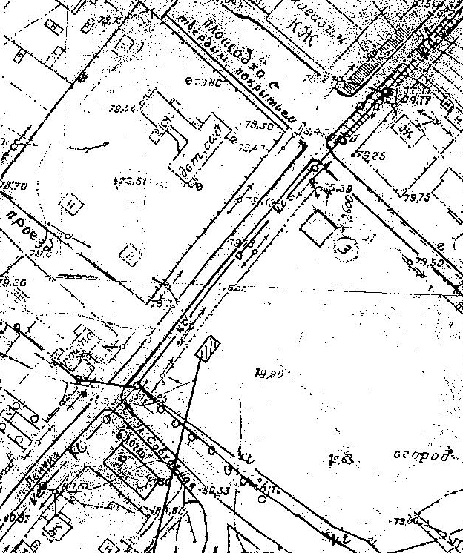

- нестационарный объект № 1
Местонахождение: с. Чажемто, в 30 м от ориентира - магазин ПО «Чажемтовское»
Тип - павильон
Период размещения – круглогодично
- нестационарный объект № 5
Местонахождение: с. Чажемто, в 30 м от ориентира – магазин ПО «Чажемтовское», в 2 метрах от павильона «Сельскохозяйственные товары»
Тип – место для мобильной торговли
Период размещения – Круглогодично
Объект № 2
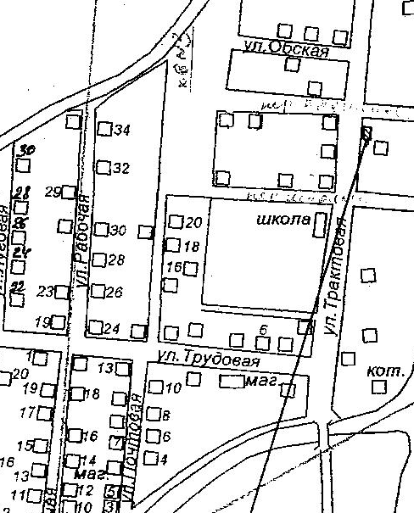

- нестационарный объект № 2
Местонахождение: с. Озёрное, в 10 м от ориентира - магазин СК «Север»
Тип - торговая палатка
Период размещения - круглогодично

Объект № 3
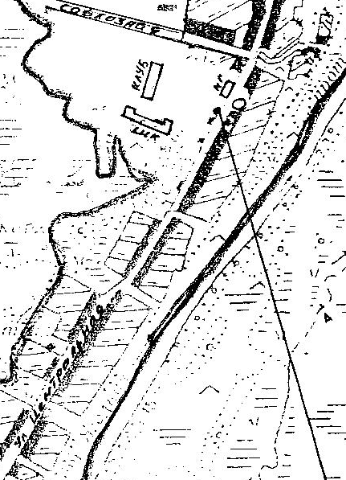

- нестационарный объект № 3
Местонахождение: с. Старокороткино, в 20 м от ориентира - магазин ПО «Чажемтовское» Тип - торговая палатка
Период размещения - круглогодично

Объект № 4
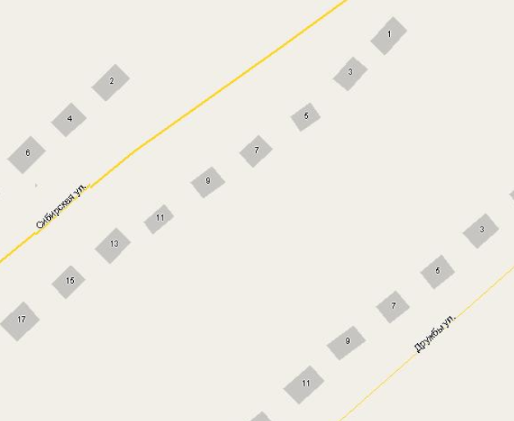

- нестационарный объект № 4
Местонахождение: с. Чажемто, ул. Сибирская, 2/2
Тип - павильон
Период размещения - круглогодично

